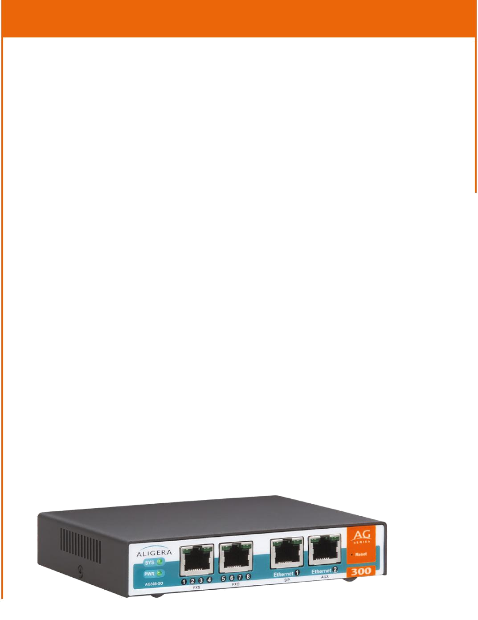
Gateways SIP - FXS/FXO

AG300 Series

Os Gateways AG300 Series da Aligera possuem protocolo de rede SIP com 4 ou 8 portas analógicas do tipo FXS/FXO. Sua principal função é conectar as redes da telefonia tradicional analógica (FXS/FXO) com as redes da moderna telefonia IP (SIP). Seu conceito inovador de eletrônica utiliza um microprocessador dedicado para o processamento digital de sinal (DSP), proporcionando baixa manutenção e longa durabilidade. Com um conjunto completo de ferramentas para diagnóstico e rápida instalação, os equipamentos se destacam ainda pela configuração WEB intuitiva, monitoramento e status dos canais de voz, gerenciamento SNMP, atualização remota de firmware e suporte técnico especializado, atendendo as principais aplicações do mercado de telecomunicações que demandam conexão de canais de canais de voz analógicos a redes IP (SIP).
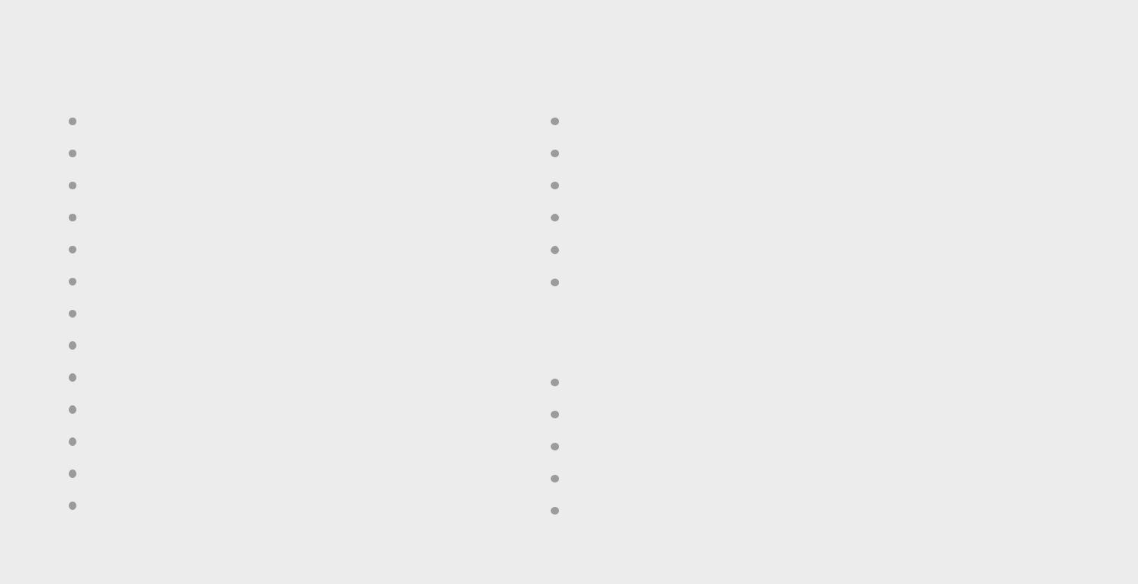

Benefícios Aplicações Típicas

Especificações Técnicas

Interface FXS ou FXO
600 Ohms - RJ45

Interface Ethernet (SIP):
10/100 Mbit/s - RJ45

Interface Ethernet (AUX):
10/100 Mbit/s - RJ45

Temperatura de operação:
0 a 45 ºC

Umidade Relativa:
até 95% não condensada

Alimentação: adaptador
100-240V~50/60hz

Consumo aproximado: 12W

Dimensões A x L x P:
27 x 130 x 114 mm

Peso aproximado: 500g

Suporte a Fax e Modem (T.38 e G.711)

Roteamento inteligente de chamadas

Diferentes Codecs para compressão

Entrega voz e dados através de VLAN Tagging

Rota alternativa de saída SIP ou PSTN

Monitoramento e status dos canais de voz

Configuração e atualização remota de firmware

Provisionamento da configuração do Gateway

Porta Ethernet auxiliar para expansão

Suporte técnico especializado Versão mesa e opção para Rack 19¨ Tecnologia e desenvolvimento nacional Homologado pela ANATEL


SIP Trunking para o PABX Legado Upgrade de PABX Analógico para PABX IP Integração de linhas entre Matriz-Filial via IP Acesso voz e dados para empresas via VLAN Virtualização de telefonia em nuvem Rota de Menor Custo

Características Principais

Modelos com 4 ou 8 portas (FXS/FXO)

Protocolo SIP RFC 3261

Codecs G.711A/u, G.729A/AB, G.726 e G.723.1 VLAN tagging, QoS, Syslog, NTP. CDR e SNMPv2 Cancelamento de eco de 128ms (G.168)


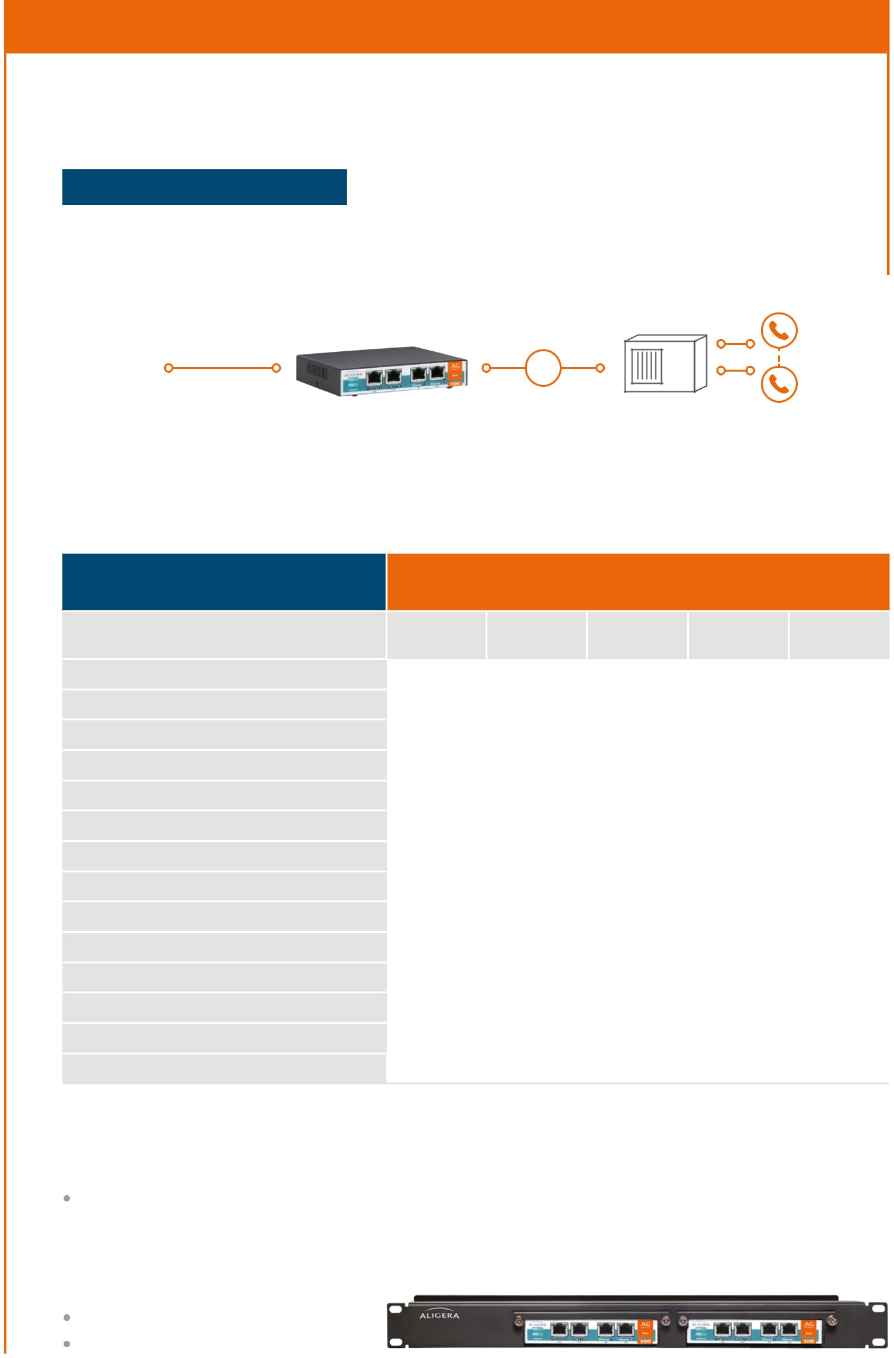
EXEMPLO DE APLICAÇÃO

Integração do PABX Legado de pequenas/médias empresas aos serviços de Telefonia IP

 |  | AG308-S
Serviço de | SIP | FXS | FXO
Serviço de |  |  | 8
Telefonia IP |  |  | 8
 |  |  | PABX | Telefones

Comparativo entre Modelos

Facilidades

Interfaces FXS

Interfaces FXO

Total de Interfaces Analógicas

G.711A/u, G.729A/AB, G.726 e G.723.1

Função Rota Menor Custo - LCR

VLAN tagging (voz e dados) e QoS

Fax Protocolo T.38

Fax G.711 Pass-Through

Roteamento inteligente de chamadas

SIP RFC3261

DTMF RFC2833, INFO, Inband

SNMPv2, Syslog, NTP e Web

FTP, HTTP, HTTPS, SSH

Iptables, CDR, PPPoE, CNG e DHCP

Acessório Incluso

Adaptador RJ45 para 4x RJ11

Acessórios Opcionais

Fonte DC Entrada de -48Vdc ACR502 - Mini Rack 19” para até 2x AG300

Modelos AG300 Series – SIP

AG304-S |  | AG304-O |  | AG308-S |  | AG308-O |  | AG308-SO
4 |  |  |  | 8 |  | - |  | 4
4 |  | - |  | 8 |  | - |  | 4
- |  | 4 |  | - |  | 8 |  | 4
4 |  | 4 |  | 8 |  | 8 |  | 8
L |  | L |  | L |  | L |  | L
- |  | - |  | - |  | - |  | L
L |  | L |  | L |  | L |  | L
L |  | L |  | L |  | L |  | L
L |  | L |  | L |  | L |  | L
L |  | L |  | L |  | L |  | L
L |  | L |  | L |  | L |  | L
L |  | L |  | L |  | L |  | L
L |  | L |  | L |  | L |  | L
L |  | L |  | L |  | L |  | L
L |  | L |  | L |  | L |  | L

ACR502

Produto Beneficiado pela Legislação de Informática

